**PASSO A PASSO DA INSCRIÇÃO PARA O PSS PROFESSOR 20H - EDITAL 012/2025 - INSCRIÇÃO ON-LINE**

**\*Se a inscrição for pela internet, o(a) candidato(a), no ato da inscrição, deverá enviar**

**toda a documentação exigida por este Edital, devidamente assinada à caneta, para o e-mail**

**protocolo@campomagro.pr.gov.br.**

**\*\* As inscrições on-line serão do dia 15 de setembro até 17h do dia 25 de setembro.**

**\*\*\* O (a) candidato(a), para se beneficiar da reserva de vagas às pessoas com deficiência(PCD),**

**deverá declarar essa condição no ato da inscrição do Processo Seletivo Simplificado-PSS,**

**apresentando laudo médico que deve estar redigido em letra legível e dispor sobre a espécie e o**

**grau ou nível da deficiência da qual o candidato é portador, com expressa referência ao código**

**correspondente de Classificação Internacional de Doença (CID), com citação do nome por**

**extenso do(a) candidato(a), carimbo indicando o nome, número do CRM e a assinatura do**

**médico responsável por sua emissão. Somente serão considerados os laudos médicos emitidos**

**nos últimos 12 (doze) meses anteriores à data da realização da inscrição.**

**\*\*\*\* Em um único e-mail deverão ser anexados os documentos/formulários abaixo:**

**1º PASSO)** PREENCHER O FORMULÁRIO PARA INSCRIÇÃO E AVALIAÇÃO DE TÍTULOS (PSS/SEMEC Nº 012/2025 – ANEXO IV DO EDITAL). MARCAR UM X NOS DOCUMENTOS ENTREGUES (ASSINATURA À CANETA) E **ENVIAR DIGITALIZADO.**

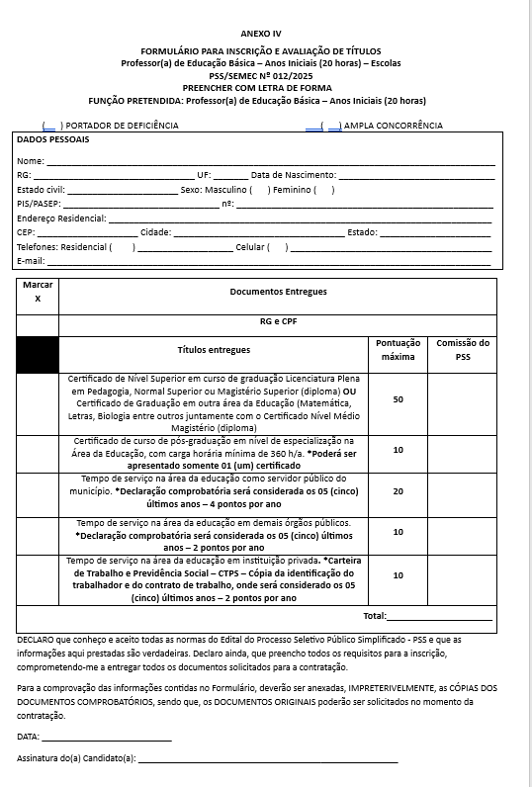

**2º PASSO)** **CÓPIAS DIGITALIZADAS** DOS DOCUMENTOS DO RG, CPF, COMPROVANTES DE ESCOLARIDADE (DIPLOMAS GRADUAÇÃO, MAGISTÉRIO, PÓS-GRADUAÇÃO, ETC) E COMPROVANTE DE TEMPO DE SERVIÇO. (CONFORME ANEXO II)